Statisztikai közlemény
a „Beszámoló az erdőterületről, az erdősítésekről és a fakitermelésekről” c. 2022. évi adatfelvételről
Nyomtatás ideje: 2023 október 17.

1. Erdőterület
Az erdőtervezett (erdő és egyéb részlet) terület a 2022. évi lezárt statisztikai állapot szerint 2.072,2 ezer hektár (1. ábra), amiből 1.956,5 ezer hektár az erdőrészletek összes területe (2. ábra). A tavalyi évhez képest a változások: az összes erdőtervezett területben 8,5 ezer hektár, az erdőrészletek területében 8,1 ezer hektár növekedés.
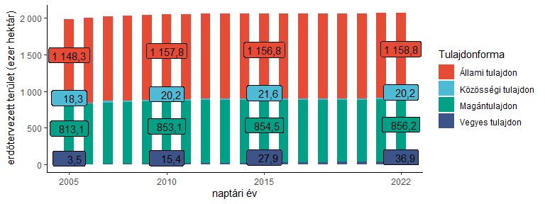
1. ábra Erdőgazdálkodási célú területek változása tulajdonforma szerinti megbontásban.
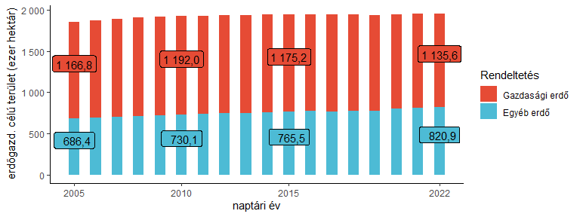
2. ábra Gazdasági és egyéb elsődleges rendeltetésű erdőrészletek területe.
Az erdőtervezett erdőterület 56 %-a állami tulajdonban van. Az erdőrészletek jelentős, egyre növekvő hányada (jelenleg 42 %) nem gazdasági rendeltetésű. A szabad rendelkezésű erdők (szre) területe 14,1 ezer hektár, A teljes nyilvántartott erdőterület (erdőrészlet + egyéb részlet + szre) így 2.086.3 ezer hektár.

2. Fahasználati módok

2.1. Fahasználatok területi adatai
A fahasználati módok megnevezései a jogszabályi változások következtében kisebb-nagyobb mértékben módosultak. A 2017. évtől a szálalás helyébe a készletgondozó használat, a készletgondozó használat helyébe pedig a haszonvételi gyérítés lépett.
2022-ben mindösszesen 116,5 ezer hektár (az erdőrészletek területének 6 %-a) volt a fakitermeléssel (3. ábra), ebből 37,6 ezer hektár erdőfelújítási lehetőséghez kötődő véghasználattal (tarvágás, felújítóvágás, szálalóvágás), 62,3 ezer pedig előhasználattal (tisztítások, törzskiválasztó és növedékfokozó gyérítések) érintett terület. Törzskiválasztó gyérítést 22,1 ezer hektáron végeztek, a tarvágás területe 18,7 ezer ha, a fokozatos felújítóvágásé 13,9 ezer hektár volt. Tarvágásokat idegenhonos fafajokból álló kultúrerdőkben és faültetvényekben, ill. esetleg fafajcsere esetén végeznek. Ahol a mageredetű természetes felújítás lehetőségei adottak, ott azt kell alkalmazni. A fahasználattal érintett összes terület az elmúlt évben erőteljesebben nőtt.
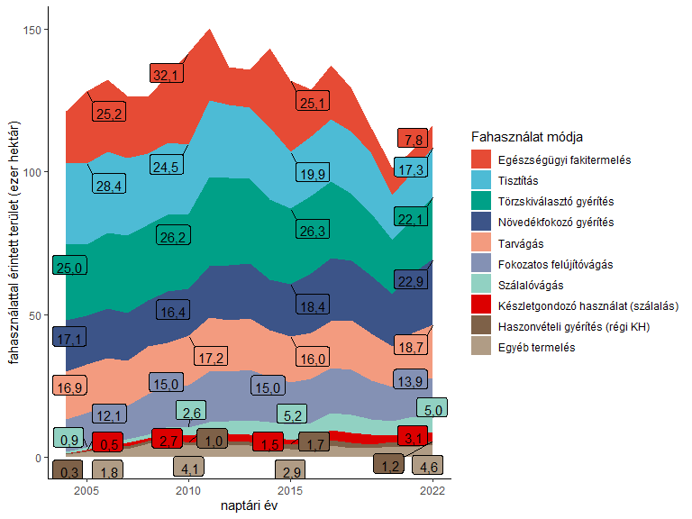
3. ábra Fakitermeléssel érintett területek változása fahasználati módonként 1.
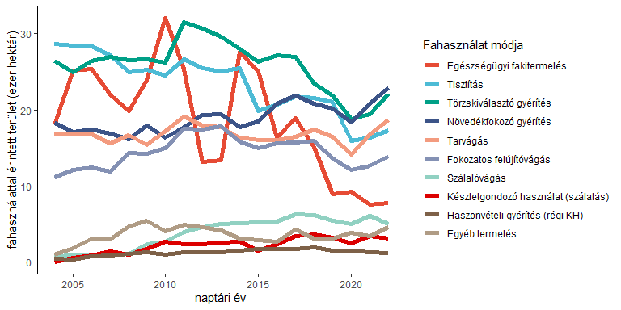
4. ábra Fakitermeléssel érintett területek változása fahasználati módonként 2.
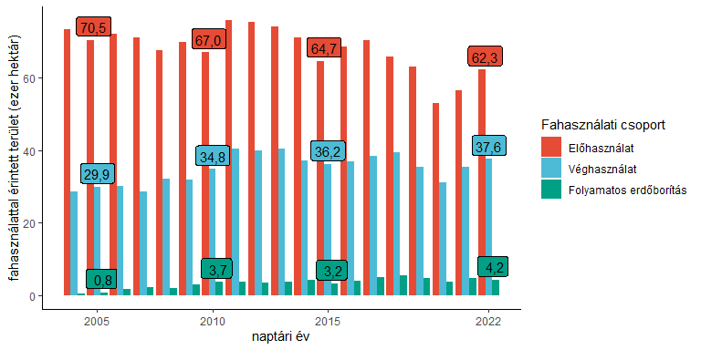
5. ábra Fakitermeléssel érintett területek fahasználati csoportonként.
A tisztítások és a törzskiválasztó gyérítések területe évekig tartó csökkennő tendenciát követően 2022-ben nőtt. A legnagyobb mérvű „kilengések” - elsősorban az évenként eltérő intenzitású abiotikus károk következtében - az egészségügyi fakitermelésben (EÜ) figyelhetők meg. 2015 óta azonban az EÜ területe csökkenő tendenciájú. A véghasználatok (tarvágás, fokozatos felújítóvágás és szálalóvágás) összes területe 30-35 ezer hektár körül ingadozik, míg az előhasználatok (tisztítások, gyérítések) területe a 2011 és 2020 között fokozatosan csökkent, majd az elmúlt két évben ismét nőtt (5. ábra). A folyamatosabb erdőborítást biztosító készletgondozó használat és haszonvételi gyérítés együttes területe az utóbbi időkben nem nagyon változott.

2.2. Fahasználatok bruttó fatérfogat adatai
A 2022. évben mindösszesen 8,2 millió bruttó m³ faanyag került ki az Országos Erdőállomány Adattárban nyilvántartott erdőkből (6. ábra, 7. ábra), ami a tavalyi évhez képest 0,7 millió m³-rel több. A tisztítással kikerült fatérfogat fokozatosan csökken. A kitermelt fatérfogat közel fele (3-4 millió m³) tarvágásból származik.
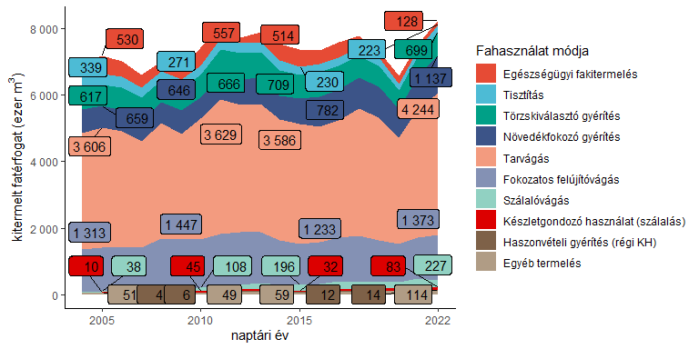
6. ábra Kitermelt fatérfogat fahasználati módonként 1.
2022-ben mintegy 5,8 millió m³ volt a véghasználati, 2,1 millió m³ pedig az előhasználati fatérfogat (8. ábra).
A fahasználattal érintett területre vetített fatérfogat az előhasználatoknál 2005, véghasználatoknál – a korábbi csökkenést követően – 2016 óta emelkedik (9. ábra). A folyamatos erdőborítást biztosító módszereknél inkább csak ingadozás figyelhető meg.
A véghasználatokon belül a tarvágás esetében a m³/ha értékek kismértékben, de folytonosan emelkednek (10. ábra, 11. ábra). Ezzel szemben a fokozatos felújítóvágásnál az érintett területre számított statisztikák 2016-ig csökkentek, majd ezt követően emelkedtek. A redukált területre vetített fatérfogat 2005 óta nő (11. ábra). A redukált terület alkalmazása esetén a fokozatos felújítóvágás és a szálalóvágás közötti különbségek jóval kisebbek.
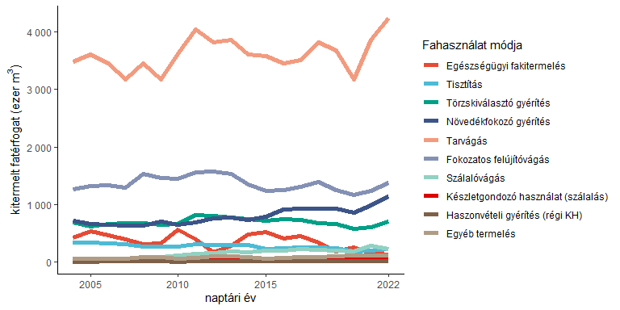
7. ábra Kitermelt fatérfogat fahasználati módonként 2.
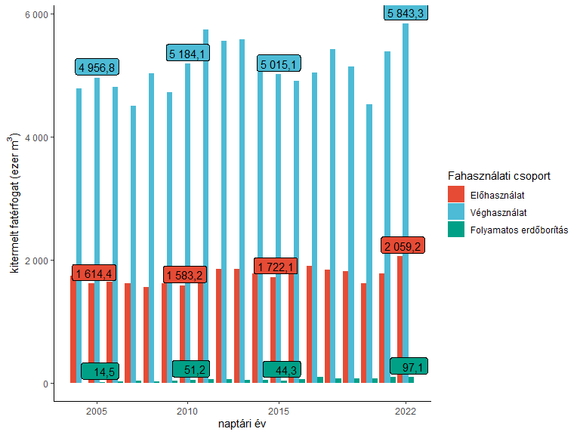
8. ábra Kitermelt fatérfogat fahasználati csoportonként.
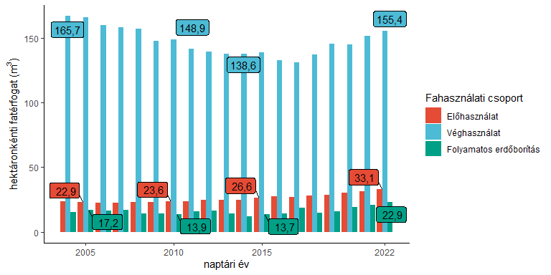
9. ábra Érintett terület alapján számolt hektáronként kitermelt fatérfogat fahasználati csoportonként.

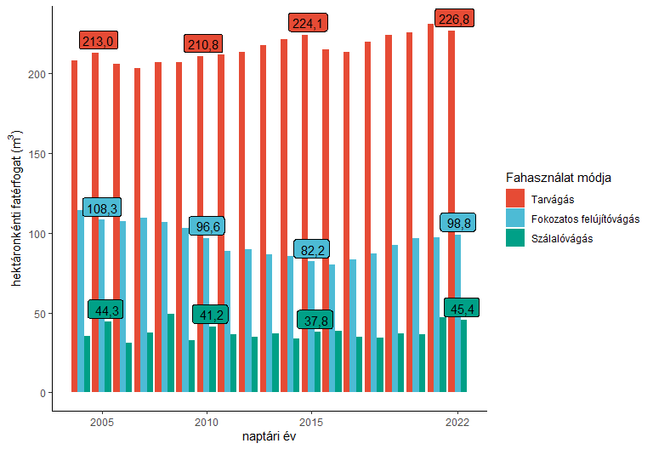
10. ábra Érintett terület alapján számolt hektáronként kitermelt fatérfogat véghasználatok esetében.
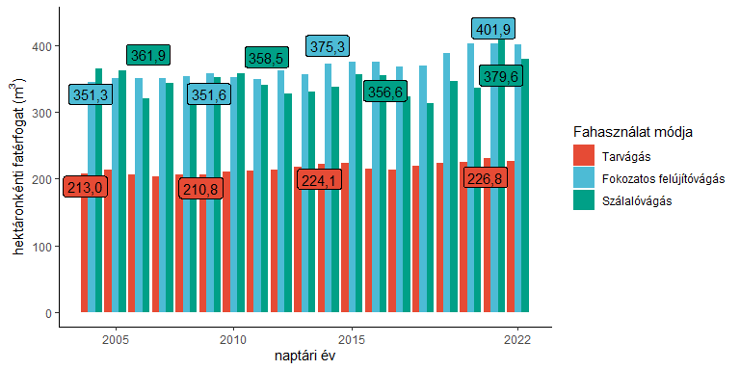
11. ábra Redukált terület alapján számolt hektáronként kitermelt fatérfogat véghasználatok esetében. Az összehasonlítás kedvéért a tarvágással érintett terület m³/ha adatai is szerepelnek az ábrán.

2.3. Fahasználatok fafajösszetétele
A kitermelt fatérfogat fafajösszetételét a piaci viszonyok mellett erősen befolyásolja a vágásérett állományok fafajösszetétele ill. egy-egy nagyobb káresemény is. A 2022. évben – a megelőző időszakhoz hasonlóan – a faanyagtermelő erdőkből akácból termeltek a legtöbbet, mintegy 1,7 millió m³-t. 1 millió m³ fölötti volt a fakitermelés a következő fafajcsoportok esetében: tölgy, nemes nyár, fenyő (12. és 13. ábra).
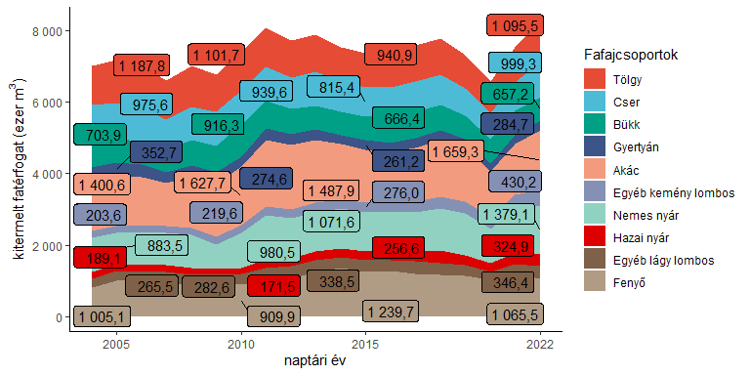
12. ábra Fafajcsoportonként kitermelt fatérfogat 1.
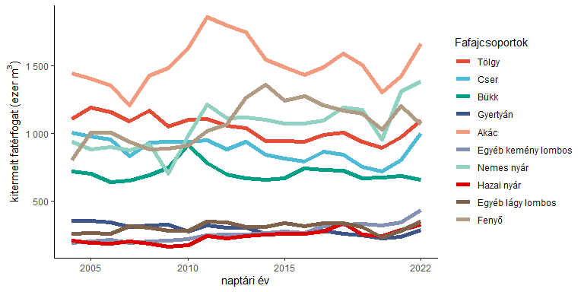
13. ábra Fafajcsoportonként kitermelt fatérfogat 2.

2.4. Erdőfelújítási kötelezettség alá vont területek
A 2022. év során tarvágást követően 18,7 ezer hektárnyi, fokozatos felújítóvágást követően 3,4 ezer hektárnyi terület került felújítási kötelezettség alá (14. ábra). A kötelezettség alá vont területekben hosszabb távon trendszerű változás nem figyelhető meg.
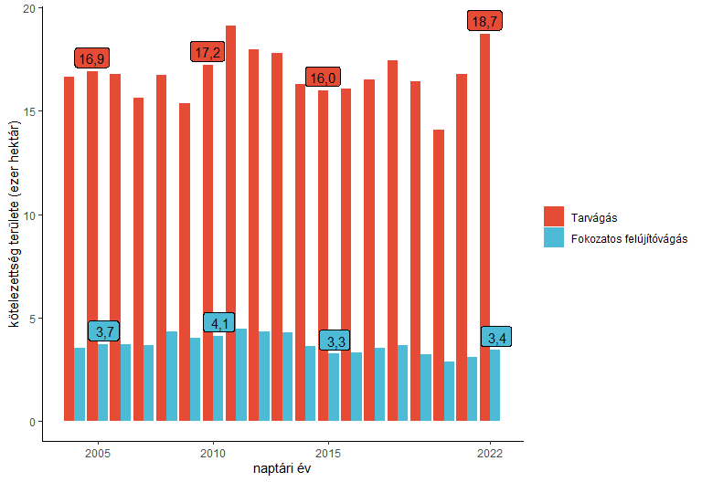
14. ábra Kötelezettség alá került terület.

3. Erdőfelújítás

3.1. Az erdőfelújítás megkezdése
A sikeres első erdősítés ill. a 2017-es törvénymódosítást követően az erdőfelújítás megkezdése a felújítás kezdetének tekinthető. A vonatkozó feltételeket (csemete darabszámok) jogszabály határozza meg. A statisztika csak tarvágást követő erdőfelújítás esetén értelmezett. A 2022. évben 13.923 hektáron kezdték meg az erdőfelújítást, melynek több mint a felén (7.407 hektár) akácos célállomány típust találunk (15. ábra, 16. ábra). A megkezdett felújítások összes területe tavalyhoz képest 662 hektárral csökkent.
15. ábra Sikeres első erdősítési ill. erdőfelújítás megkezdési területek célállomány típusonként 1.
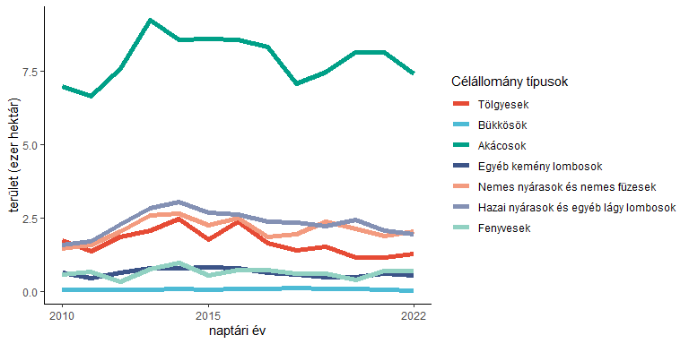
16. ábra Sikeres első erdősítési ill. erdőfelújítás megkezdési területek célállomány típusonként 2.

3.2. Folyamatban lévő felújítások
Jogszabály előírja, hogy a véghasználatot követően az erdőt fel kell újítani. A felújítás befejezetté nyilvánításáig a területet erdőfelújítási kötelezettség terheli, más szóval kötelezettség alá vont. A folyamatban lévő felújítások területe a kötelezettség alá vont összes terület és az üres területek különbsége.
Az adatok értelmezéséhez figyelembe kell venni, hogy az erdőfelújítások befejezésére előírt határidők a 2009. évi erdőtörvény hatályba lépésével nőttek, és ez önmagában is növelheti a kötelezettség alá vont terület statisztikákat. Emellett az adatellenőrzési mechanizmusok 2015. évi módosulása is befolyásolhatja az időbeni változást (ld. a 3.3. fejezetben írottakat). A 2022. évben, a tavalyi évben tapasztaltnál 1,1 ezer hektárral kisebb, 133 ezer hektár volt a folyamatban lévő felújítások területe (felújításpótló telepítések nélkül; 17. ábra, 18. ábra).

3.3. Üres területek
Azokat a területeket tekintjük üresnek, ahol a véghasználatot már elvégezték, de a felújítást még nem kezdték meg. Ez elsősorban tarvágáshoz köthetően fordulhat elő, hiszen fokozatos felújítóvágás ill. szálalóvágás esetében a véghasználat időpontjában már jelen van az újulat. A 2022. évben tarvágást követően 20 ezer hektárnyi ilyen terület volt (19. és 20. ábra). Megjegyzendő, hogy az adatellenőrzési mechanizmusok szigorodtak 2015-ben, ami miatt az üres területek kimutatása jóval megbízhatóbbá vált. A grafikonokon 2014 és 2015 között megfigyelhető változás jórészt ennek tudható be.

3.4. Átfutási idők
A felújítás megkezdésétől a befejezéséig tartó időszakot átfutási időnek nevezzük. A legrövidebb átfutási idők 5-7 év körüliek, melyek a gyorsan növő célállomány típusokra jellemzőek (21. ábra) A bükkösök fokozatos felújítóvágásos felújítása 15-20 évet igényel. Több célállomány típusnál az átfutási idő fokozatos növekedése figyelhető meg az utóbbi 15 évben.
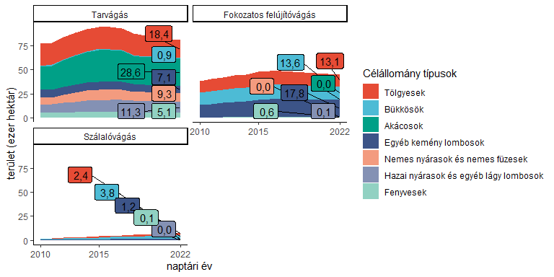
17. ábra Sikeres első erdősítési ill. erdőfelújítás megkezdési területek célállomány típusonként 1.

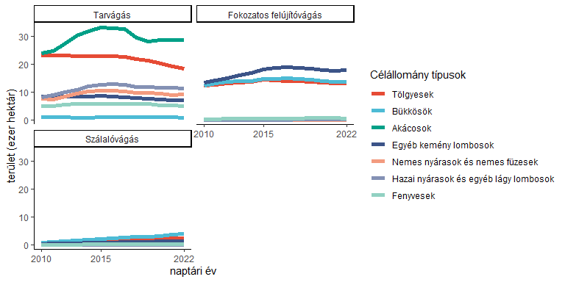
18. ábra Sikeres első erdősítési ill. erdőfelújítás megkezdési területek célállomány típusonként 2.

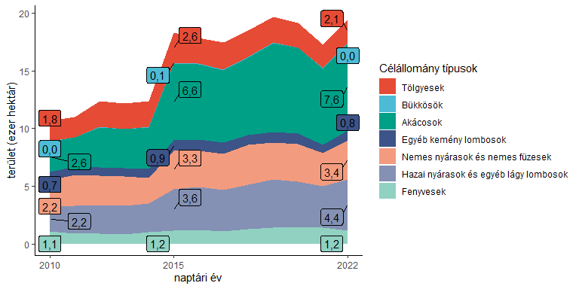
19. ábra Üres területek célállomány típusonként tarvágás esetében 1.

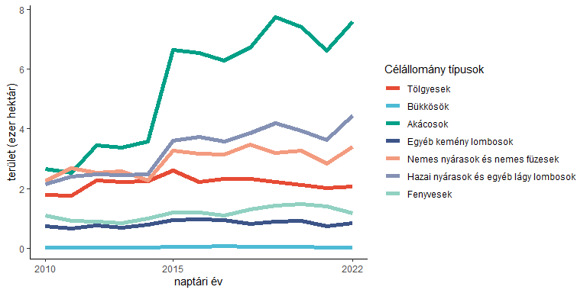
20. ábra Üres területek célállomány típusonként tarvágás esetében 2.

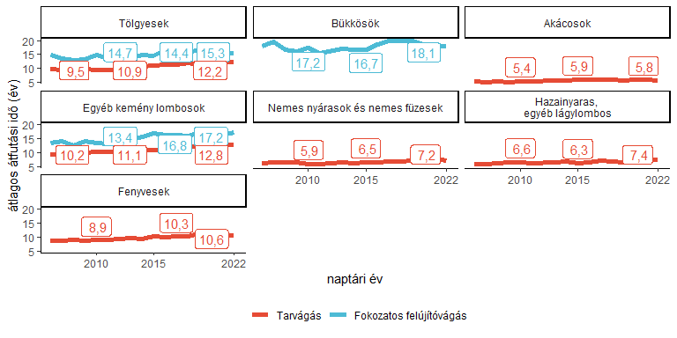
21. ábra Átfutási idők célállomány típusonként.

3.5. Hátralék
A hátraléknak két típusát különböztetjük meg aszerint, hogy a felújítás határidőre történő megkezdése (korábban sikeres első erdősítés), vagy befejezése nem valósul meg. Fokozatos felújítóvágás és szálalóvágás esetében a 2009. évi erdőtörvény hatályba lépése óta a sikeres első erdősítés fogalma nem értelmezett, ennek megfelelően csak a befejezési hátralék mérvadó. A felújítások befejezési hátraléka 2009 óta emelkedő tendenciájú, tarvágások esetében a 2022. évben elérte a 7,3 ezer hektárt (22. ábra). A megkezdési hátralék az utóbbi években jelentősen csökkent, 2022. évben 3,8 ezer hektár volt.
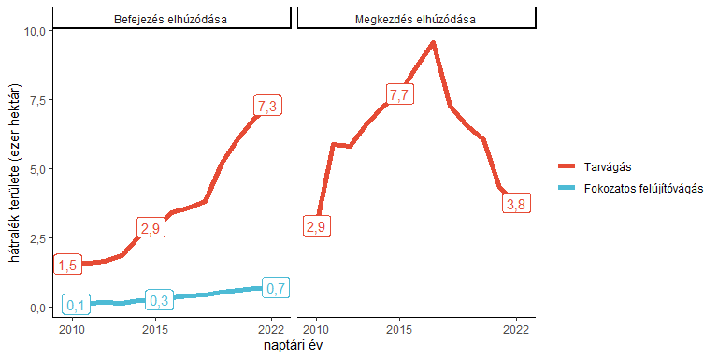
22. ábra Erdősítési hátralék.

4. Erdőtelepítés
Az erdőtelepítési aktivitás a 2007-es csúcsot (majdnem 19 ezer hektár) követően erősen csökkent. A 2016-os mélypont után (157 hektár) emelkedés figyelhető meg, 2022-ben 8.963 hektáron található újonnan telepített erdő, főként akácos ill. tölgyes (23. ábra, 24. ábra).
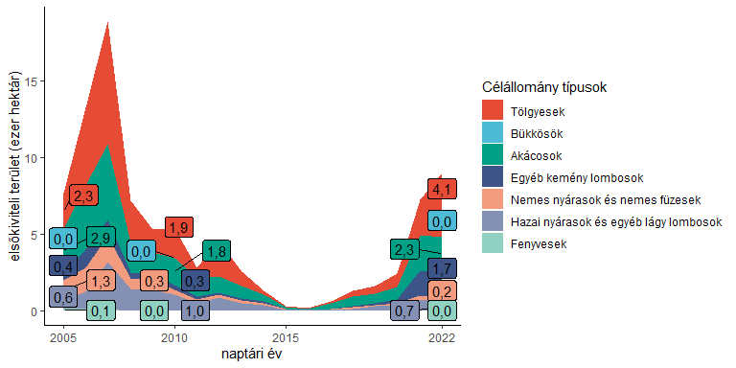
23. ábra Erdőtelepítés első kiviteli területek célállomány típusonként 1.
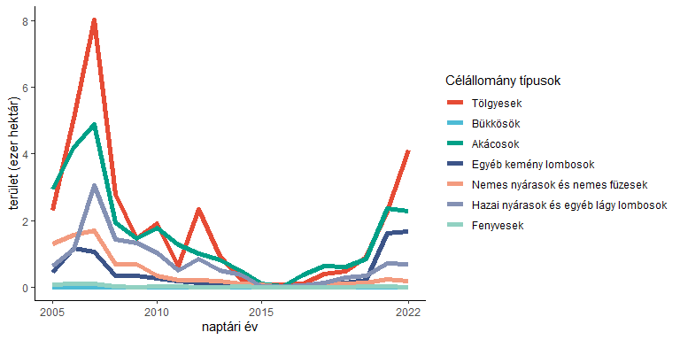
24. ábra Erdőtelepítés első kiviteli területek célállomány típusonként 2.

